Dorota Kasiłowska
Indeks: s203533
Grupa: 3A
Kod Terminu:
Temat projektu
Gabinet dentystyczny - usługi, klienci i ich terminy, płatności
Opis projektu
Opis Projektu
Szczegółowy opis projektu
1.1. Klient
Wykonanie bazy danej zlecił właściciel salonu dentystycznego, który chciał usprawnić działanie swojej firmy “Dental Care”.
1.2. Cel bazy
Celem bazy danych jest stworzenie wygodnego systemu, w którym recepcjonistki mogą dodawać i zmieniać rezerwacje oraz sprawdzać status płatności klienta.
1.3. Problemy klienta, które chce rozwiązać
Właściciel salonu chce przede wszystkim wyeliminować trudności spowodowane brakiem zautomatyzowanego systemu rezerwacji wizyt. System eliminuje też chaos organizacyjny, ogranicza liczbę pomyłek i usprawnia komunikację między klientami a obsługą.
1.4. Użytkownicy systemu
Z bazy będzie korzystał:
klient, który uczestniczy w procesie rezerwacji (poprzez recepcję), otrzymuje dotyczące rezerwacji
recepcjonista, który może dodawać i modyfikować rezerwacje
właściciel, który może analizować liczbę rezerwacji i monitorować przychody
1.5. Scenariusze użycia
Klient(pacjent):
otrzymuje powiadomienia o zbliżającym się terminie wizyty
chce zmiany lub anulowania rezerwacji (pośrednio przez recepcję)
Recepcjonista:
sprawdza łączną kwotę płatności z ostatniego miesiąca
modyfikuje istniejące wizyty (zmiana daty, lekarza, zakresu usługi).
usuwanie rezerwacji lub oznaczanie jej jako anulowanej
Właściciel gabinetu:
analizuje, jakie usługi są najczęściej wybierane
analizuje miesięczne i roczne przychody gabinetu
może dodać nowych dentystów lub recepcjonistów do systemu
1.6. Zapytania do bazy (min 5.)
Pobierz wszystkie płatności dokonane w danym miesiącu.
Podaj 5 najpopularniejszych usług w salonie w danym roku. (TOP 5)
Podaj dentystę z największą liczbą wizyt w danym miesiącu.
Wyszukaj wszystkich wizyt klientów, którzy odbyli wizyty wraz z szczegółami płatności.
Zwróć listę dentystów wraz z średnią ilością wizyt, do których zostali przypisani w kolejności malejącej.
1.7. Wykluczenia
dokumentacja medyczna
informacje o materiałach stomatologicznych
system SMS, jedynie rodzaj powiadomienia
ERD Diagram
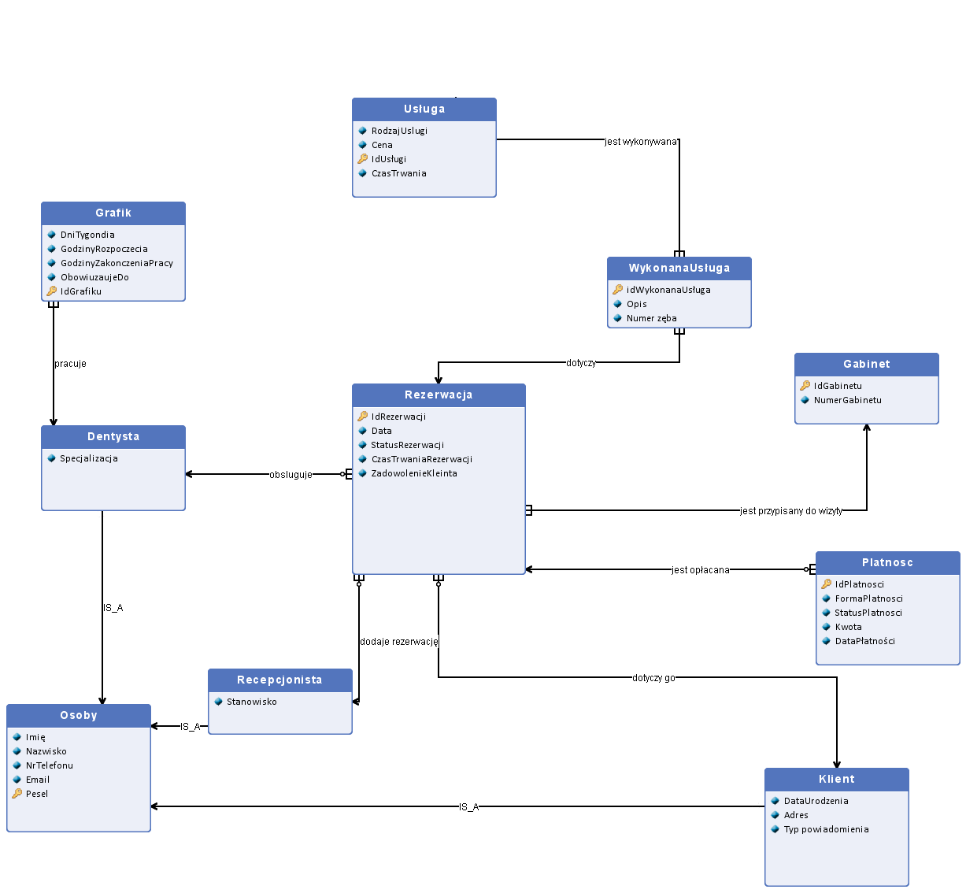
Opis zbioru encji
Klient
1.Opis tożsamości encji:Tożsamość encji Klient określana jest przez atrybut IdKlienta, który pełni rolę unikalnego identyfikatora.Atrybut ten jest jedyny w swoim zbiorze, bo nie może istnieć dwóch klientów o tym samym IdKlienta. Mogłaby zdarzyć się sytuacja, że użytkownik ma ten sam adres i datę urodzenia.2. Opis czasu życia:Klient jest dodawany w momencie rezerwacji pierwszej wizyty. Dane klienta mogą zostać usunięte zgodnie z polityką prywatności (np. na żądanie klienta), ale są to wyjątkowe sytuacje i zwykle dane klienta zostają w bazie przez cały okres działania gabinetu.
Nazwa | Klucz główny | Typ/Dziedzina | Opis
DataUrodzenia | Nie | DATETIME | Data i czas wizyty, w formacie YYYY-MM-DD HH:MM
Adres | Nie | VARCHAR(255) | Adres zamieszkania klienta
Typ powiadomienia | Nie | TEXT | 'SMS', 'MAIL'

Dentysta
1.Opis tożsamości encji:Tożsamość encji Dentysta określana jest przez atrybut IdDentysty, który pełni funkcję unikalnego identyfikatora dentysty. Wartość tego atrybutu jest unikalna w całym zbiorze, bo nie mogą istnieć dwaj dentyści o tym samym IdDentysty. Nie istnieje też naturalny atrybut, który w jednoznaczny sposób identyfikowałby dentystę, np. specjalizacja może powtarzać się u kilku osób.2. Opis czasu życia:Dentysta jest dodawany do systemu, gdy rozpoczyna współpracę z gabinetem. Od tej chwili może zostać przypisany do wizyty. Dane dentysty mogą zostać usunięte w wyjątkowych sytuacjach np. na żądanie, ale zwykle zostają w bazie do końca działania gabinetu.
Nazwa | Klucz główny | Typ/Dziedzina | Opis
Specjalizacja | Nie | VARCHAR(30) | Główny obszar pracy (np. stomatologia zachowawcza, protetyka.

Usługa
1.Opis tożsamości encji:Tożsamość encji Usługa określana jest przez atrybut IdUsługi, który pełni rolę unikalnego identyfikatora usługi. Atrybut ten jest jedyny w swoim zbiorze, bo nie mogą istnieć dwie usługi o tym samym identyfikatorze. Zastosowano klucz sztuczny, ponieważ istnieją naturalne atrybuty (np. rodzaj usługi, cena), ale mogą one powtarzać się w systemie. 2. Opis czasu życia:Usługa jest dodawana, gdy właściciel dodaje nową usługę do gabinetu. Od tego momentu staje się dostępna. Usługa może zostać usunięta, gdy gabinet przestanie ją wykonywać albo gdy zostanie zastąpiona lepszym wariantem.
Nazwa | Klucz główny | Typ/Dziedzina | Opis
RodzajUslugi | Nie | VARCHAR(40) | Typ wykonywanej usługi (np. leczenie, przegląd)
Cena | Nie | INTEGER | Cena usługi w złotych
IdUsługi | Tak | INTEGER | Unikalny identyfikator usługi, Liczba całkowita w zakresie <1; 2^31-1>
CzasTrwania | Nie | TIME | szacowany czas trwania wizyty

Platnosc
1.Opis tożsamości encji:Tożsamość encji Płatność określana jest przez atrybut IdPłatności, który pełni rolę unikalnego identyfikatora każdej płatności. Atrybut ten jest jedyny w całym zbiorze, bo nie mogą istnieć dwie płatności o tym samym identyfikatorze. Zastosowano klucz sztuczny, ponieważ dane takie jak kwota, data płatności czy forma płatności mogą się powtarzać i jest to wygodniejsze rozwiązanie.2. Opis czasu życia:Płatność jest tworzona w momencie, gdy klient dokona płatności za wizytęPłatność jest zazwyczaj nieedytowalna, ponieważ pełni funkcję dokumentu finansowego i historycznego.Usuwanie takich danych jest ograniczone wymogami prawnymi i księgowymi. Płatność może zostać usunięta jedynie w wyjątkowych przypadkach, np. gdy wizyta zostanie anulowana i klient potrzebuje zwrotu środków.
Nazwa | Klucz główny | Typ/Dziedzina | Opis
IdPlatnosci | Tak | INTEGER | Unikalny identyfikator płatności, Liczba całkowita w zakresie <1; 2^31-1>
FormaPlatnosci | Nie | ENUM(‘gotówka’, ‘karta’, ‘online’) | Forma dokonania płatności
StatusPlatnosci | Nie | ENUM(‘oczekująca’, ‘zrealizowana’, ‘anulowana’) | Status płatności
Kwota | Nie | INTEGER | Wysokość dokonanej płatności
DataPłatności | Nie | DATETIME | Data i czas wizyty, w formacie YYYY-MM-DD HH:MM

Gabinet
1.Opis tożsamości encji:Tożsamość encji Gabinet określana jest przez atrybut IdGabinetu, który pełni funkcję unikalnego identyfikatora gabinetu/pokoju zabiegowego. Atrybut ten jest niepowtarzalny i jednoznacznie identyfikuje pomieszczenie w systemie. Zastosowano klucz sztuczny, mimo że istnieje naturalny atrybut, jak NumerGabinetu.Naturalna numeracja może się jednak zmieniać np. przy zmianie funkcji pomieszczenia lub reorganizacji przychodni. Dlatego jedynym stabilnym i trwałym elementem identyfikującym gabinet jest IdGabinetu.2. Opis czasu życia:Gabinet pojawia się w zbiorze w momencie, gdy do systemu jest dodawany nowy gabinet. Gabinet może zostać usunięty z systemu tylko w wyjątkowych sytuacjach,np. trwałego wyłączenia pomieszczenia z użytku lub reorganizacji przestrzeni.
Nazwa | Klucz główny | Typ/Dziedzina | Opis
IdGabinetu | Tak | INTEGER | Unikalny identyfikator gabinetu, liczba całkowita w zakresie <1; 2^31>Unikalny identyfikator gabinetu, liczba całkowita w zakresie <1; 2^31-1>
NumerGabinetu | Nie | INTEGER | Numer pokoju, w którym przyjmowany jest pacjent, liczba całkowita w zakresie <1; 200>

Osoby
1.Opis tożsamości encji:Tożsamość encji Osoby określana jest przez atrybut IdOsoby, który pełni rolę unikalnego identyfikatora.Atrybut ten jest jedyny w swoim zbiorze, bo nie mogą istnieć dwie osoby o tym samym IdOsoby. Mogłaby zdarzyć się sytuacji, że osoba ma to samo imię i nazwisko, dlatego zastosowano IdOsoby.2. Opis czasu życia:Osoba jest dodawany w momencie, dodawania nowego użytkownika bazy. Dane osoby mogą zostać usunięte zgodnie z polityką prywatności (np. na żądanie klienta), ale są to wyjątkowe sytuacje i zwykle zostają w bazie przez cały okres działania gabinetu.
Nazwa | Klucz główny | Typ/Dziedzina | Opis
Imię | Nie | VARCHAR(30) | Zbiór ciągów znakowych rozpoczynających się od wielkiej litery
Nazwisko | Nie | VARCHAR(30) | Zbiór ciągów znakowych rozpoczynających się od wielkiej litery
NrTelefonu | Nie | VARCHAR(15) | Unikalny numer telefonu w formacie międzynarodowym, np. +48503125789
Email | Nie | VARCHAR(254) | Adres e-mail osoby, np. jan.kowalski@gmail.com
Pesel | Tak | VARCHAR(11) | Numer pesel składający się z 11 cyfr, np. 44051401358

Recepcjonista
1.Opis tożsamości encji:Tożsamość jest określana przed IdRecepcjonisty, które jest unikatowe dla każdego recepcjonisty.2. Opis czasu życia:Recepcjonista jest dodawany do bazy w momencie zatrudnienia nowego recepcjonisty. Dane mogą zostać usunięte zgodnie z polityką prywatności, ale są to wyjątkowe sytuacje.
Nazwa | Klucz główny | Typ/Dziedzina | Opis
Stanowisko | Nie | TEXT (młodszy recepcjonista, starszy recepjonista) | Dokładna nazwa stanowiska pracy recepcjonisty

Rezerwacja
1.Opis tożsamości encji:Tożsamość encji Rezerwacja jest określana przez IdRezerwacji, który stanowi jej unikatowy identyfikator. Nie zastosowano klucza naturalnego, ponieważ wartości takie jak data wizyty, status rezerwacji czy objawy klienta mogą się powtarzać i nie pozwalają jednoznacznie zidentyfikować pojedynczej rezerwacji. IdRezerwacji zapewnia jednoznaczność oraz stabilność identyfikacji encji w systemie.2. Opis czasu życia:Encja Rezerwacja jest tworzona w momencie, gdy klient lub recepcjonista zapisuje wizytę w systemie. Rezerwacje zazwyczaj nie są usuwane, ponieważ stanowią istotny element historii obsługi klienta oraz danych analitycznych. Mogą być jednak modyfikowane np. zmiana statusu. Usunięcie rezerwacji może nastąpić jedynie w wyjątkowych przypadkach, takich jak błędny zapis danych wprowadzonych przez umawiającego.
Nazwa | Klucz główny | Typ/Dziedzina | Opis
IdRezerwacji | Tak | INTEGER | Unikalny identyfikator płatności, liczba całkowita w zakresie <1; 2^31-1>
Data | Nie | DATETIME | Data i czas wizyty, w formacie YYYY-MM-DD HH:MM
StatusRezerwacji | Nie | ENUM('oczeująca', 'potwierdzona', 'anujowana', "odbyta") | status rezerwacji
CzasTrwaniaRezerwacji | Nie | INTEGER | czas trwania rezerwacji np. 30 minut
ZadowolenieKleinta | Nie | ENUM("bardzo", "umierkowanie", "niezadowolnoy") | poziom zadowolenia klienta

WykonanaUsługa
1.Tożsamość encji WykonanaUsługa jest określana przez pole IdWykonanaUsługa, które pełni funkcję klucza głównego i jednoznacznie identyfikuje pojedyncze wykonanie usługi w ramach wizyty. Nie zastosowano klucza naturalnego, ponieważ informacje takie jak typ usługi, czas trwania czy opis wykonania mogą powtarzać się w wielu rekordach.Zastosowanie sztucznego klucza głównego zapewnia stabilność i jednoznaczność identyfikacj.2.Encja WykonanaUsługa powstaje w momencie odnotowania przez dentystę lub recepcjonistę faktycznie wykonanej procedury podczas wizyty pacjenta.Rekordy zazwyczaj nie są usuwane, ponieważ stanowią istotny element historii leczenia pacjenta, a także materiał do analiz statystycznych.
Nazwa | Klucz główny | Typ/Dziedzina | Opis
idWykonanaUsługa | Tak | INT | Unikalny identyfikator wykonanej usługii, liczba całkowita w zakresie <1; 2^31-1>
Opis | Nie | TEXT | opis co zostało wykonane
Numer zęba | Nie | INT | numer zęba klineta (np.1, 2, 3)

Grafik
1.Opis tożsamości encji:Tożsamość encji Grafik jest określana przez IdGrafiku, który stanowi jej unikatowy identyfikator. Nie zastosowano klucza naturalnego, ponieważ wartości takie jak dni tygodnia, godziny rozpoczecia mogą się powtarzać.. IdGrafikui zapewnia jednoznaczność oraz stabilność identyfikacji encji w systemie.2. Opis czasu życia:EncjaGrafik jest tworzona w momencie, gdy własciciel opisuje grafik na cały rok.Grafik jest usuwany i zmieniany po dacie, która jest w atrybucie obowiązujeDo.
Nazwa | Klucz główny | Typ/Dziedzina | Opis
DniTygondia | Nie | INT | numer dnia tygodnia
GodzinyRozpoczecia | Nie | HOUR | godzina rozpoczecia pray
GodzinyZakonczeniaPracy | Nie | HOUR | godzina zakońćzenia pracy
ObowiuzaujeDo | Nie | Date | dat zakoczenia obowiązywania grafiku
IdGrafiku | Tak | INT | Unikalny identyfikator płatności, Liczba całkowita w zakresie <1; 2^31-1>

Opis związków
Nazwa | Zbiór encji 1 | Zbiór encji 2 | Liczność związku | Opis
IS_A | Dentysta | Osoby | IS_A : 1 | Związek określa, czy osoba jest dentystą. Powstaje wtedy, gdy przypisuje się osobę jako dentystę i zostaje zlikwidowany, gdy usuwa się osobę.
IS_A | Klient | Osoby | IS_A : 1 | Związek określa, czy osoba jest klientem. Powstaje wtedy, gdy przypisuje się osobę jako klienta i zostaje zlikwidowany, gdy usuwa się osobę.
IS_A | Recepcjonista | Osoby | IS_A : 1 | Związek określa, czy osoba jest recepcjonistą. Powstaje wtedy, gdy przypisuje się osobę jako recepcjonistę i zostaje zlikwidowany, gdy usuwa się osobę.
dotyczy go | Rezerwacja | Klient | 0..n : 1 | Związek określa, klienta którego dotyczy rezerwacja. Klient może mieć wiele rezerwacji, ale każda rezerwacja dotyczy jednego klienta.
dodaje rezerwację | Rezerwacja | Recepcjonista | 0..n : 1 | Związek określa, że każdy recepcjonista może dodać wiele rezerwacji, natomiast każda rezerwacja jest dodana przez dokładnie jednego recepcjonistę
obsluguje | Dentysta | Rezerwacja | 1 : 0..n | Związek określa dentystę, który obsługuje rezerwacje. Dentysta obsługuje wiele wizyt pacjentów, ale każda wizyta jest przypisana do jednego dentysty
jest wykonywana | Usługa | WykonanaUsługa | 1 : 1..n | Związek oznacza, że jedna usługa może być wykonana wiele razy, a każde wykonanie jest powiązane z jedną usługą
pracuje | Grafik | Dentysta | 1..n : 1 | Związek oznacza, że dentysta pracuje w wielu grafikach, ale każdy grafik dotyczy tylko jednego dentysty.
dotyczy | WykonanaUsługa | Rezerwacja | 1..n : 1 | Związek określa, że każda wizyta obejmuje co najmniej jedną wykonaną rezerwację, a każda wykonana usługa jest przypisana do jednej konkretnej wizyty.
jest przypisany do wizyty | Gabinet | Rezerwacja | 1 : 1..n | Relacja ta wskazuje, że każda rezerwacja odbywa się w konkretnym gabinecie stomatologicznym. Jeden gabinet może obsłużyć wiele rezerwacji w czasie, natomiast pojedyncza rezerwacja nie może być przeprowadzona w więcej niż jednym gabinecie
jest opłacana | Platnosc | Rezerwacja | 0..n : 1 | Związek określa, jak opłacana jest dana rezerwacja. Jedna rezerwacja może mieć wiele płatności, ale każda płatność musi przynależeć do jednej rezerwacji.

Schemat relacyjnej bazy danych
Osoby (PK IdOsoby, Imię, Nazwisko, NrTelefonu, Email, Pesel)
Klient (DataUrodzenia, Adres, FK_IdOsoby REF Osoby(Pesel), TypPowiadomienia)
Dentysta (Specjalizacja, FK_IdOsoby REF Osoby(Pesel))
Recepcjonista (FK_IdOsoby REF Osoby(Pesel), Stanowisko)
Gabinet (PK IdGabinetu, NumerGabinetu)
Usluga (PK IdUslugi, RodzajUslugi, Cena, CzasTrwania)
Rezerwacja (PK IdRezerwacji, CzasTrwaniaRezerwacji, Data, StatusRezerwacji, ZadowolenieKlienta, FK_IdKlienta REF Klient(Pesel), FK_IdDentysty REF Dentysta(Pesel), FK_IdRecepcjonisty REF Recepcjonista(Pesel),FK_IdGabinetu REF Gabinet(IdGabinetu))
WykonanaUsluga (PK IdWykonanaUsługa, FK_Usługi REF Usługa(IdUsługi), FK_IdRezerwacji REF Rezerwacja(IdRezerwacji), Opis, NumerZeba)
Grafik(PK IdGRafiku, DniTygodnia, GodzinaRozpoczecia, GodzinaZakonczeniaPracy, ObowiazujeDo, FK_IdDentysty REF Dentysta(Pesel) )
Platnosc (PK IdPlatnosci, FormaPlatnosci, StatusPlatnosci, Kwota, DataPlatnosci, FK_IdRezerwacji REF Rezerwacja(IdRezerwacji))

